บทที่ 4
เทคนิคการติดต่อกับฐานข้อมูล

สำหรับแอปพลิเคชั่นชื่อ IIS (Internet Information Server) ของบริษัท Microsoft ที่มาพร้อมกับระบบปฏิบัติการ Microsoft Windows NT Server ที่เราใช้เป็นเว็บเซิร์ฟเวอร์ ได้เตรียมบริการสำหรับการติดต่อกับ ODBC (Open Database Connectivity) ซึ่งจะทำให้เราติดต่อกับระบบจัดการฐานข้อมูล หลายๆ ประเภทได้ซึ่ง ทำได้โดยการใช้ หลักการของ IDC (Internet Database Connector)
4.1. หลักการทำงานของ Internet Database Connector
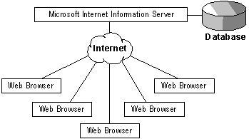
รูปที่ 4.1 การติดต่อ Database ผ่านทาง Browser

เว็บบราวเซอร์ (เช่น Internet Explorer, Netscape) จะทำการส่งคำร้องขอไปยังผู้ให้บริการอินเตอร์เน็ต โดยการใช้ HTTP และเมื่อผู้ให้บริการอินเตอร์เน็ต ได้รับคำร้องขอในรูปแบบภาษาเอชทีเอ็มแอล ก็จะทำการเข้าถึงฐานข้อมูล โดยการใช้องค์ประกอบของ Internet Information Server ที่เรียกว่า Internet Database Connector (IDC) ซึ่ง Internet Database Connector จะบรรจุอยู่ใน Httpodbc.dll ซึ่งเป็น ISAPI DLL ที่ติดต่อกับ ODBC Driver เพื่อทำการเข้าถึงฐานข้อมูล
IDC จะใช้ไฟล์ 2 ชนิดสำหรับควบคุมวิธีการที่จะเข้าถึงฐานข้อมูลและวิธีการแสดงผลลัพท์ที่ได้ไปยังเว็บเพจซึ่งไฟล์ 2 ชนิดนี้คือ
1.ไฟล์ Internet Database Connector (<ชื่อไฟล์>.idc)
2. ไฟล์ HTML extension (<ชื่อไฟล์>.htx)
4.1.1. ไฟล์ Internet Database Connector files
ประกอบไปด้วย 2 ส่วนที่จำเป็น คือ
1. ODBC data source , ชื่อไฟล์ และตำแหน่ง (Location) ของไฟล์ HTML extension
2. คำสั่งภาษา SQL
4.1.2. ไฟล์ HTML extension
สำหรับ เอกสารเอชทีเอ็มแอล จะส่งกลับไปยังเว็บบราวเซอร์ หลังจากทำการรวม (merge) กับ ข้อมูลฐานข้อมูล (database information) ซึ่งกระทำโดย IDC

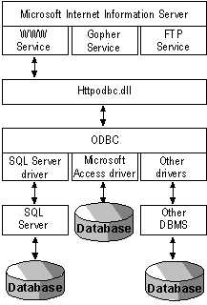ภาพข้างล่างเป็นการแสดงองค์ประกอบต่างๆ สำหรับการเชื่อมต่อไปยังฐานข้อมูลของ Internet Information Server.

รูปที่ 4.2 การเชื่อมต่อไปยังฐานข้อมูลของ Internet Information Server

4.2. ODBC (Open Database Connectivity)
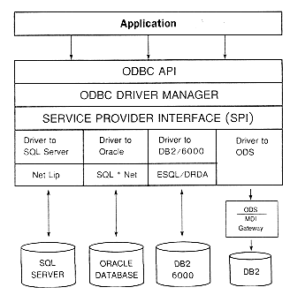
ODBC เป็นเทคโนโลยีในการเชื่อมต่อและเรียกใช้ข้อมูลจากข้อมูลที่ต่างกันทำให้สามารถเรียกใช้ฐานข้อมูลได้หลายตระกูล ODBC เป็นผลิตภัณฑ์ของไมโครซอฟท์ซึ่งใช้สถาปัตยกรรมการเชื่อมต่อแบบ Common Interface ไมโครซอฟท์ได้พัฒนาออกแบบสถาปัตยกรรม WOSA (Windows Open Service Architecture) ซึ่งเป็นต้นแบบในการเชื่อมต่อระหว่างโปรแกรมประยุกต์ผ่าน API จนถึงฐานข้อมูลดังรูปที่ 4.3
รูปที่ 4.3 แสดงการเชื่อมต่อและเรียกใช้ข้อมูลหลากหลายด้วย ODBC
จากรูปที่ 4.3 จะเห็นว่าโปรแกรมประยุกต์ต่าง ๆ (Application) จะติดต่อชั้นของ ODBC API ผ่านมาที่ ODBC DRIVER MANAGER ซึ่ง เป็น DLL (Dynamic Link Library) ของไมโครซอฟท์เอง มีหน้าที่ตรวจสอบความถูกต้องในการเรียกใช้ข้อมูล กำหนดการเรียกใช้ฟังก์ชั่น ODBC ให้ไดร์ฟเวอร์ทั่วไป และแม็บข้อมูลกับไดร์ฟเวอร์นามสกุล DLL ทั้งหลาย จากนั้นก็เชื่อมต่อผ่านมายังส่วนของ SPI (Service Provider Interface) แล้วเข้าสู่ไดร์เวอร์ของฐานข้อมูลแต่ละตระกูล
ประมาณปี ค.ศ. 1989 ได้มีหน่วยงานหนึ่งก่อตั้งขึ้นซึ่งเป็นการรวมผู้ผลิตซอฟท์แวร์และฮาร์แวร์ที่มีชื่อเสียง เช่น DEC, HP, Ingres, Informix, ORACLE, Sun, Tandem ฯลฯ เพื่อกำหนดรูปแบบในการโอนย้ายฐานข้อมูลให้เป็นมาตรฐานชื่อหน่วยงาน SAG (SQL Access Group) ได้กำหนดรูปแบบของ SQL CLI
(SQL call Level Interface) ซึ่งเป็นฟังก์ชั่นในการเรียกใช้ภาษา SQL ได้โดยตรงจากแอพพลิเคชั่นทำให้ไม่ต้องฝังส่วนภาษา SQL ลงในภาษาอื่น(Embedded-SQL) ฟังก์ชั่นของ SQL CLI มาตรฐานมีอยู่ 22 ฟังก์ชั่น ส่วน ODBC จะมีอยู่ 51 ฟังก์ชั่นด้วยกันเช่น ฟังก์ชั่น SQL AllocEnv SQL AllocConnect SQL Procedures
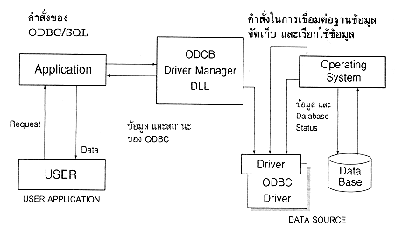
ODBC เป็นเสมือน API ที่มีหน้าที่ในการเชื่อมต่อและเรียกใช้ข้อมูลจากหลายตระกูล โดยจะใช้แอพพลิเคชั่นตัวเดียวกัน แต่จะใช้ไดร์เวอร์ในการเชื่อมต่อต่างกัน ทำให้ไม่ต้องไปแก้ไขแอพพลิเคชั่นเพียงแต่เปลี่ยนไดร์เวอร์ให้ตรงกับฐานข้อมูลที่จะเชื่อมต่อเท่านั้น (ปัจจุบันได้มีการพัฒนา IDAPI (Integrated Database-Application Programming Interface) จากกลุ่มบริษัท Borland, IBM, Novell เพื่อเพิ่มประสิทธิภาพในการเชื่อมต่อและเรียกใช้ข้อมูลจากหลายตระกูลนับเป็นคู่แข่งที่มาแรงของ ODBC จากไมโครซอฟต์ทีเดียว)

รูปที่ 4.4 แสดงขั้นตอนการเรียกใช้ข้อมูลผ่าน ODBC Driver Manager

4.3. การติดตั้ง ODBC และ การสร้าง System Data Sources

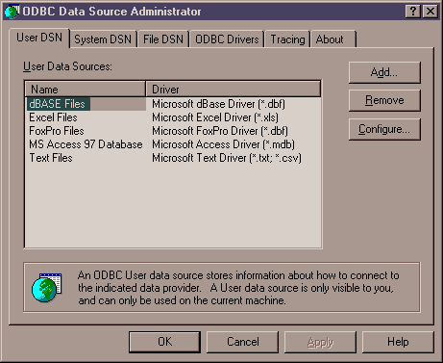
รูปที่ 4.5 แสดงการติดตั้ง ODBC

ในขณะติดตั้ง IIS นั้นจะให้เลือก Component ต่างๆ ให้ทำการเลือก ODBC option ODBC version 2.5 components ก็จะถูกติดตั้งซึ่งใน version นี้ support System DSNs (Data Source Names) และสามารถถูกเรียกใช้ได้โดย Microsoft Internet Information Server ได้
System DSN คือ ระบบที่ทำให้ ODBC ยินยอมให้ Windows NT services การใช้งานได้

4.4. การสร้าง System Data Sources
1. Double-click ที่ control Panel icon ใน Main program group ของ Program Manager.
2. Double-click ที่ ODBC icon.
3. Click ที่ ปุ่ม System DSN
4. Click ที่ ปุ่ม Add.
5. เลือก ODBC driver ใน list box และ click OK
6. ป้อน name ของ data source ชื่อนี้จะถูกนำไปอ้างใน ไฟล์ .idc และกำหนด Option ต่างๆ เช่น Path และชื่อของ Source
7. กดปุ่ม OK
8. Click ที่ปุ่ม OK เพื่อที่จะ complete the ODBC และการติดตั้ง DSN
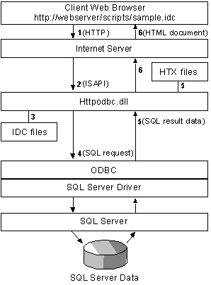ขั้นตอนการทำงานของ การทำงานของการ Access Database จนกระทั้งได้ผลลัพท์

รูปที่ 4.6 แสดงขั้นตอนการทำงานของการ Access Database จนกระทั้งได้ผลลัพท์

สามารถอธิบายขั้นตอนการทำงานเป็นดังนี้
1. Internet Information Server ได้รับ URL จากการส่งมาของ browser
2. Internet Information Server ทำการโหลด Httpodbc.dll และ information ใน URL ที่ได้รับ ไฟล์ .Idc ถูกโหลดขึ้นมาโดยพิจารณาจากชื่อที่ส่งมาให้ Internet Information Serverชื่อนั้นคือชื่อไฟล์ Internet Database Connector
3. Httpodbc.dll อ่าน ไฟล์ Internet Database Connector ขึ้นมาไฟล์ Internet Database Connector ประกอบไปด้วย

Datasource : ชื่อที่กำหนดตอนสร้าง System Data Sources
Template : ชื่อไฟล์ HTML extension ( . htx )
SQLStatement
/// คำสั่ง SQL ///

ตัวอย่าง
Datasource: Web SQL
Username: sa
Template: sample.htx
SQLStatement:
+ SELECT au_lname, ytd_sales
+ from pubs.dbo.titleview
+ where ytd_sales>5000

3. IDC จะทำการ connect ไปยัง ODBC data source และ ODBC execute SQL statement ไปยัง Database ที่ได้กำหนดตอนการสร้าง System Data Sources โดยคำสั่ง SQL ไปยัง SQL Server
4. IDC นำผลลัพท์ที่ได้จาก database ไป merge กับ ไฟล์ HTML extension
5. IDC ส่ง document ที่ได้จากการ merge กลับไปยัง Internet Information Serverและ Returns มันไปยัง Client

ตัวอย่างของไฟล์ HTML extension
<HTML>
<BODY>
<HEAD><TITLE>Authors and YTD Sales</TITLE></HEAD>
<%if idc.sales eq ""%>
<H2>Authors with sales greater than <I>5000</I></H2>
<%else%>

<H2>Authors with sales greater than <I><%idc.sales%></I></H2>
<%endif%>

<P>
<%begindetail%>
<%if CurrentRecord EQ 0 %>

Query results:
<B>Author YTD Sales<BR></B>
<%endif%>
<%au_lname%><%ytd_sales%>
<%enddetail%>
<P>
<%if CurrentRecord EQ 0 %>
<I><B>Sorry, no authors had YTD sales greater than </I><%idc.sales%>.</B>

<P>
<%else%>

<HR>
<I>
The Web page you see here was created by merging the results of the SQL query with the template file Sample.htx.
<P>
The merge was done by the Microsoft Internet Database Connector and the results were returned to this Web browser by the
Microsoft Internet Information Server.
</I>
<%endif%>
</BODY>
</HTML>

